ĐẠI HỌC TRÀ VINH
TRƯỜNG KỸ THUẬT VÀ CÔNG NGHỆ
KHOA CÔNG NGHỆ THÔNG TIN



ĐỒ ÁN MÔN HỌC
THIẾT KẾ WEB

THIẾT KẾ WEBSITE GIỚI THIỆU
CỔNG TRÒ CHƠI TRỰC TUYẾN GAMEZONE

Người hướng dẫn:  Ths. Nguyễn Ngọc Đan Thanh | Sinh viên thực hiện:  Họ tên: Nguyễn Thị Tú Mỹ  Mã số: 110125106  Mã lớp: DA25TTB

Vĩnh Long, tháng 6 năm 2026
ĐẠI HỌC TRÀ VINH
TRƯỜNG KỸ THUẬT VÀ CÔNG NGHỆ
KHOA CÔNG NGHỆ THÔNG TIN



ĐỒ ÁN MÔN HỌC
THIẾT KẾ WEB

THIẾT KẾ WEBSITE GIỚI THIỆU
CỔNG TRÒ CHƠI TRỰC TUYẾN GAMEZONE

Người hướng dẫn:  Ths. Nguyễn Ngọc Đan Thanh | Sinh viên thực hiện:  Họ tên: Nguyễn Thị Tú Mỹ  Mã số: 110125106  Mã lớp: DA25TTB

Vĩnh Long, tháng 6 năm 2026

Lời cảm ơn
Để hoàn thành đề tài “Thiết kế trang web giới thiệu cổng trò chơi trực tuyến - GAMEZONE”, em xin gửi lời cảm ơn chân thành và sâu sắc nhất đến Cô Nguyễn Ngọc Đan Thanh. Trong suốt quá trình thực hiện đồ án, nhờ sự tận tình giảng dạy, những định hướng chuyên môn sâu sắc và những góp ý chi tiết của Cô về cả tư duy thiết kế lẫn kỹ thuật lập trình web, em mới có thể từng bước tháo gỡ khó khăn và hoàn thiện sản phẩm một cách trọn vẹn nhất. Dù đã cố gắng nỗ lực hết mình, bài báo cáo khó tránh khỏi những thiếu sót nhất định, em rất mong tiếp tục nhận được những đóng góp quý báu từ Cô để trang web ngày càng hoàn thiện hơn. Em xin kính chúc Cô luôn dồi dào sức khỏe, hạnh phúc và luôn giữ trọn ngọn lửa nhiệt huyết với sự nghiệp giảng dạy!

Sinh viên thực hiện

Ghi họ tên của mình
Mục lục
CHƯƠNG 1. Tổng quan nghiên cứu 1
1.1 Đặt vấn đề 1
1.2 Mục tiêu nghiên cứu 1
1.3 Phương pháp nghiên cứu 2
1.4 Đối tượng nghiên cứu 2
CHƯƠNG 2. Cơ sở lý thuyết 3
2.1 Tổng quan về Thiết kế Web 3
2.1.1 Khái niệm 3
2.1.2 Phân loại Trang Web 3
2.1.2.1 Web tĩnh 3
2.1.2.2 Web động 3
2.1.3 Mô hình Client - Server và giao thức HTTP/HTTPS 4
2.1.3.1 Khái niệm 4
2.1.3.2 Vai trò 4
2.1.3.3 Quy trình hoạt động cơ bản: 4
2.1.4 Thiết kế Web đáp ứng 4
2.1.4.1 Khái niệm 4
2.1.4.2 Vai trò 5
2.1.4.3 Các kỹ thuật chính 5
2.2 Các Công nghệ và Ngôn ngữ Lập trình Web chính 5
2.2.1 Ngôn ngữ HTML 5
2.2.1.1 Khái niệm 5
2.2.1.2 Vai trò 6
2.2.1.3 Các thẻ cơ bản của HTML 6
2.2.1.4 Cấu trúc và cú pháp 7
2.2.2 Ngôn ngữ CSS 8
2.2.2.1 Khái niệm 8
2.2.2.2 Vai trò 8
2.2.2.3 Phân loại 10
2.2.3 Ngôn ngữ lập trình JavaScript 13
2.2.3.1 Khái niệm 13
2.2.3.2 Vai trò 13
2.2.3.3 Cấu trúc và cú pháp 13
2.2.4 Framework Bootstrap 14
2.2.4.1 Khái niệm 14
2.2.4.2 Vai trò 14
2.2.4.3 Cấu trúc và cú pháp 14
2.3 Cấu trúc dữ liệu JSON 16
2.3.1 Khái niệm 16
2.3.2 Nền tảng cấu trúc 16
2.4 Cấu trúc lưu trữ LocalStorage 16
2.4.1 Kiến trúc lưu trữ 16
2.5 GitHub và GitHub Pages 16
2.5.1 Giới thiệu gitHub 16
2.5.1.1 Hệ thống kiểm soát phiên bản 17
2.5.1.2 Dịch vụ đám mây 17
2.5.1.1 Quy trình làm việc cơ bản với Git và GitHub 17
2.5.2 GitHub Pages 18
2.5.2.1 Vai trò 18
2.5.2.2 Quy trình triển khai website lên GitHub Pages 18
2.5.3 18
CHƯƠNG 3. Phân tích thiết kế hệ thống 19
3.1 Mô tả vấn đề 19
3.2 Đặc tả thuật toán 20
3.2.1 Thuật toán hiển thị dữ liệu danh mục game 20
3.2.2 Thuật toán tìm kiếm và lọc trò chơi 20
3.2.3 Thuật toán quản lý danh sách game yêu thích 21
3.2.4 Thuật toán gửi đánh giá và bình luận 21
3.2.5 Thuật toán quản lý nội dung game 22
3.3 Đặc tả yêu cầu hệ thống 23
3.3.1 Yêu cầu chức năng 23
3.3.2 Yêu cầu phi chức năng 24
3.3.2.1 Yêu cầu về giao diện 24
3.3.2.2 Yêu cầu về hiệu năng và lưu trữ 24
3.4 Thiết kế dữ liệu 25
3.4.1 Cấu trúc phía Client 25
3.4.2 Cấu trúc lưu trữ Local Storage 26
3.5 Đặc tả chi tiết cấu trúc dữ liệu 26
3.6 Thiết kế chức năng 28
3.7 Thiết kế giao diện 29
3.7.1 Sơ đồ website 29
3.7.2 Giao diện trang chủ 30
3.7.3 Giao diện trang Sản phẩm 31
3.7.4 Giao diện trang Chi tiết trò chơi 32
Hình 3.4 Sơ đồ trang chi tiết 33
3.7.5 Giao diện trang Giới thiệu 34
3.7.6 Giao diện trang Liên hệ 35
3.8 Kết chương 35
CHƯƠNG 4. KẾT QUẢ thực nghiệm 37
4.1 Dữ liệu thử nghiệm 37
4.2 Kết quả thực nghiệm 37
4.2.1 Giao diện trang chủ 37
4.2.2 Giao diện trang sản phẩm 38
4.2.3 Giao diện trang chi tiết trò chơi 39
4.2.4 Giao diện trang giới thiệu 39
4.2.5 Giao diện trang Liên hệ 40
4.3 Kết chương 40
CHƯƠNG 5. Kết luận và hướng phát triển 41
5.1 Kết luận 41
5.2 Hướng phát triển 41

Danh mục hình ảnh
Hình 2.1 Kết quả hiển thị trong trình duyệt 8
Hình 2.2 Kết quả chạy trong trình duyệt 9
Hình 2.3 Kết quả chạy ra của Inline CSS 10
Hình 2.4 Kết quả chạy ra trên trình duyệt của Internal CSS 11
Hình 2.5 Kết quả chạy ra của External CSS 13
Hình 2.6 Kết quả chạy trong trình duyệt của Bootstrap 15
Hình 3.1 Sơ đồ của trang web 30
Hình 3.2 Trang chủ của GMAEZONE 31
Hình 3.3 Sơ đồ của trang sản thẩm 32
Hình 3.4 Sơ đồ trang chi tiết 33
Hình 3.5 Sơ đồ trang giới thiệu 34
Hình 3.6 Sơ đồ trang liên hệ 35
Hình 4.1 Trang chủ của Gamezone 38
Hình 4.2 Trang kho game của Gamezone 38
Hình 4.3 Trang chi tiết thông tin sản phẩm 39
Hình 4.4 Trang giới thiệu về trang web 39
Hình 4.5 Trang liên hệ của Gamezone 40

Danh mục bảng biểu

Bảng 2.1 Thẻ cơ của HTML 6
Bảng 3.1 Mô tả chi tiết cấu trúc tệp 25
Bảng 3.2 Đặt tả đối tượng trò chơi 26
Bảng 3.3 Đặc tả đối tượng đánh giá 28

Tổng quan nghiên cứu

Đặt vấn đề
Lý do chọn đề tài
Sự bùng nổ của thị trường game: Ngành công nghiệp trò chơi trực tuyến đang phát triển mạnh mẽ và trở thành nhu cầu giải trí thiết yếu của hàng triệu người. Số lượng tựa game thuộc nhiều thể loại (eSports, RPG, Casual...) ra mắt ngày càng lớn.
Vấn đề của người dùng: Người chơi đối mặt với tình trạng khó tìm kiếm các tựa game uy tín, phù hợp với cấu hình máy và sở thích cá nhân do các nguồn thông tin hiện nay còn rời rạc.
Hạn chế của các nền tảng cũ: Nhiều trang web giới thiệu game hiện tại có giao diện lỗi thời, chưa tối ưu trải nghiệm (UI/UX) trên di động, thiếu tính tương tác cộng đồng và thường chứa nhiều quảng cáo độc hại.
Giải pháp GAMEZONE: Việc xây dựng một cổng thông tin hiện đại, tích hợp bộ lọc thông minh và không gian kết nối cộng đồng là vô cùng cần thiết. Đó là lý do chọn đề tài “Thiết kế trang web giới thiệu cổng trò chơi trực tuyến - GAMEZONE”.

Mục tiêu nghiên cứu
Mục tiêu tổng quát: Xây dựng và hoàn thiện một trang web giới thiệu cổng trò chơi trực tuyến hiện đại, trực quan, bảo mật và tối ưu trải nghiệm người dùng.
Mục tiêu cụ thể:
- Thiết kế giao diện (UI/UX) thân thiện, phù hợp với mọi thiết bị.
- Xây dựng hệ thống quản lý danh mục game, tin tức sự kiện và bộ lọc tìm kiếm thông minh theo thể loại.
- Tích hợp tính năng đánh giá bằng cách gửi email phản hồi và xếp hạng trò chơi.

Phương pháp nghiên cứu
Phương pháp nghiên cứu lý thuyết: Thu thập tư liệu, nghiên cứu sách báo, tài liệu chuyên ngành về thiết kế UI/UX và kiến trúc hệ thống web.
Phương pháp phân tích và tổng hợp: Phân tích các mô hình cổng thông tin game hiện có để rút ra ưu/nhược điểm, từ đó tổng hợp dữ liệu để thiết kế các tính năng tối ưu cho GAMEZONE.
Phương pháp thực nghiệm: Tiến hành viết mã nguồn, xây dựng cơ sở dữ liệu và trực tiếp chạy thử nghiệm sản phẩm để phát hiện, sửa lỗi trực quan.

Đối tượng nghiên cứu
Công nghệ phát triển Web Front-End: Quy trình thiết kế giao diện (UI/UX) sử dụng ngôn ngữ HTML5, CSS3 và framework Bootstrap 5 để tối ưu hóa hiển thị đa nền tảng.
Kỹ thuật xử lý dữ liệu động: Cơ chế lập trình JavaScript trong việc quản lý, lọc cấu trúc mảng dữ liệu và tự động trích xuất thông tin chi tiết của trò chơi qua URL.
Hệ sinh thái sản phẩm game di động: Cấu trúc thông tin, tính năng đặc sắc và link điều hướng chính thống (Google Play) của 20 tựa game thịnh hành trên thị trường.
Trải nghiệm và thẩn mỹ người dùng: Xu hướng thẩm mỹ giao diện tối và nhu cầu tiếp cận thông tin nhanh chóng, an toàn của cộng đồng người chơi game trực tuyến.

Cơ sở lý thuyết

Tổng quan về Thiết kế Web

Khái niệm
Thiết kế web (Web Design) là quá trình lên ý tưởng, lập kế hoạch và xây dựng một tập hợp các tệp tin điện tử định hình cấu trúc, bố cục, màu sắc, hình ảnh và đồ họa nhằm truyền tải nội dung đến người dùng thông qua Internet [1]. Một trang web hoàn chỉnh không chỉ cần đảm bảo tính thẩm mỹ mà còn phải tối ưu hóa trải nghiệm người dùng (UX) và giao diện người dùng (UI).

Phân loại Trang Web

Web tĩnh
Khái niệm: Là loại trang web mà nội dung hiển thị cố định và hoàn toàn giống nhau đối với mọi người dùng tại mọi thời điểm [2]
Đặc điểm: Sử dụng chủ yếu là HTML và CSS. Khi người dùng gửi yêu cầu, máy chủ sẽ gửi trực tiếp tệp tin HTML có sẵn về trình duyệt mà không qua bất kỳ quá trình xử lý cơ sở dữ liệu nào.

Web động
Khái niệm: Là trang web có nội dung tương tác, nội dung hiển thị có thể thay đổi linh hoạt tùy thuộc vào hành vi của người dùng, thời gian hoặc dữ liệu được truy vấn [2].
Đặc điểm: Ngoài Front-end (HTML, CSS, JavaScript), web động cần các ngôn ngữ Back-end (như PHP, NodeJS, Python) và hệ quản trị cơ sở dữ liệu (MySQL, SQL Server) để xử lý và lưu trữ thông tin.

Mô hình Client - Server và giao thức HTTP/HTTPS

Khái niệm
Web hoạt động dựa trên mô hình Client - Server, trong đó máy khách là trình duyệt gửi yêu cầu và máy chủ tiếp nhận, xử lý và trả về kết quả. HTTP (HyperText Transfer Protocol) là giao thức tầng ứng dụng dùng để trao đổi các tài liệu như HTML giữa Client và Server, hoạt động theo cơ chế yêu cầu - phản hồi [15].

Vai trò
Giao thức HTTP quy định định dạng thống nhất của thông điệp yêu cầu và phản hồi, gồm phương thức (GET, POST...), mã trạng thái và phần nội dung, giúp Client và Server trao đổi dữ liệu một cách chính xác và nhất quán.

Quy trình hoạt động cơ bản:
Bước 1: Trình duyệt gửi yêu cầu HTTP đến máy chủ thông qua địa chỉ URL.
Bước 2: Máy chủ tiếp nhận, xử lý yêu cầu và truy xuất dữ liệu cần thiết.
Bước 3: Máy chủ trả về phản hồi HTTP kèm mã trạng thái (ví dụ: 200 - thành công, 404 - không tìm thấy).
Bước 4: Trình duyệt nhận dữ liệu và hiển thị nội dung trang web cho người dùng.
HTTPS (HTTP Secure) là phiên bản bảo mật của HTTP: toàn bộ dữ liệu trao đổi giữa Client và Server được mã hóa thông qua giao thức TLS/SSL, giúp ngăn chặn việc nghe lén hoặc chỉnh sửa thông tin trên đường truyền.

Thiết kế Web đáp ứng

Khái niệm
Thiết kế Web đáp ứng là kỹ thuật sử dụng HTML và CSS để trang web tự động co giãn, ẩn/hiện hoặc thay đổi bố cục nhằm hiển thị tối ưu trên nhiều loại thiết bị và kích thước màn hình khác nhau (máy tính, máy tính bảng, điện thoại) [16].

Vai trò
Giúp một website duy nhất phục vụ tốt trên mọi thiết bị mà không cần xây dựng nhiều phiên bản riêng biệt, qua đó tiết kiệm chi phí phát triển và nâng cao trải nghiệm người dùng.

Các kỹ thuật chính
Media Query: Cho phép áp dụng các quy tắc CSS khác nhau tùy theo kích thước màn hình của thiết bị.
Lưới linh hoạt (Fluid Grid): Bố cục trang được chia theo tỉ lệ phần trăm thay vì kích thước cố định.
Hình ảnh linh hoạt (Flexible Images): Hình ảnh tự động co giãn theo kích thước vùng chứa bằng thuộc tính max-width: 100%.
Ví dụ: Sử dụng Media Query để thay đổi bố cục trên màn hình nhỏ
@media (max-width: 768px) {
.container {
flex-direction: column;
}
}
Trong đề tài GAMEZONE, nguyên lý thiết kế đáp ứng nêu trên được kết hợp cùng hệ thống lưới có sẵn của Bootstrap 5 để đảm bảo giao diện hiển thị tốt trên cả máy tính lẫn thiết bị di động.

Các Công nghệ và Ngôn ngữ Lập trình Web chính

Ngôn ngữ HTML

Khái niệm
HTML (HyperText Markup Language) là ngôn ngữ đánh dấu tiêu chuẩn được sử dụng để tạo nên cấu trúc cơ bản của một trang web [3].Thành phần nội dòng: Không bắt đầu bằng dòng mới, chỉ chiếm không gian vừa đủ chứa nó (<span>, <a>, <strong>)

Vai trò
HTML đóng vai trò như "khung xương" của một ngôi nhà, xác định vị trí của các thành phần như tiêu đề, đoạn văn, hình ảnh, liên kết và bảng biểu.

Các thẻ cơ bản của HTML
Bảng 2.1 Thẻ cơ của HTML
Thẻ HTML | Chức năng chính
<html> | Thẻ gốc bao bọc toàn bộ code HTML (trừ !DOCTYPE).
<base> | Định nghĩa URL cơ sở cho các đường dẫn tương đối (chỉ dùng 1 lần/trang).
<head> | Phần tử con đầu tiên của <html>, chứa thông tin cấu hình/metadata của trang web.
<style> | Định dạng giao diện (CSS) cho các thành phần trên trang (màu sắc, viền, nền,...).
<title> | Đặt tiêu đề cho trang web (hiển thị trên thẻ trình duyệt).
<meta> | Chứa metadata (mô tả, từ khóa...) cho trình duyệt và công cụ tìm kiếm (SEO).
<link> | Liên kết tài liệu hiện tại với các tài nguyên bên ngoài (ví dụ: file CSS).
<body> | Chứa toàn bộ nội dung hiển thị cho người dùng trên trang web.
<h1> – <h6> | Tạo các tiêu đề chính/phụ (được in đậm và phóng to mặc định).
<hr> | Tạo đường kẻ ngang phân cách nội dung (thẻ đơn, không có thẻ đóng).
<p> | Định nghĩa một đoạn văn bản (paragraph).
<br> | Ngắt dòng xuống hàng trong đoạn văn bản.
<!-- --> | Chèn chú thích/ghi chú trong code (không hiển thị lên trang web).

Cấu trúc và cú pháp
Một tài liệu HTML được cấu thành từ các phần tử được bao bọc bởi các thẻ, thường đi theo cặp gồm thẻ mở <tag> và thẻ đóng </tag>.
Ví dụ:
<!DOCTYPE html>
<html>
<head>
<title>Trang Web Đầu Tiên</title>
</head>
<body>
<h1>Chào mừng đến với Website của tôi</h1>
<p>Văn bản.</p>
</body>
</html>

Ví dụ: Thiết kế trang wed hiển thị thông tin cá nhân
<!DOCTYPE html>
<html lang= "vi">
<head>
<title>110125106-Nguyễn Thị Tú Mỹ </title>
<meta charset="utf-8">
<link rel="stylesheet" href="../css/110125106.css">
</head>
<body>
<h1> Thông Tin Cá Nhân </h1>
<p> Họ Và Tên: Nguyễn Thị Tú Mỹ </p>
<p> MSSV:110125106</p>
<p> Mã Lớp: DA25TTB</p> <br>
</body>
</html

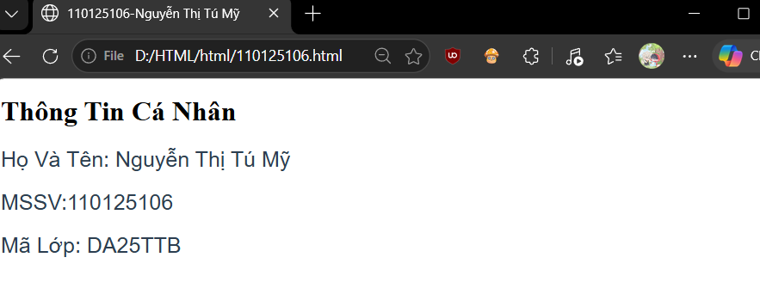
Hình 2.1 Kết quả hiển thị trong trình duyệt

Ngôn ngữ CSS

Khái niệm
CSS (Cascading Style Sheets) là ngôn ngữ được sử dụng để tìm và định kiểu (thiết kế, bố cục, màu sắc) cho các thành phần được tạo ra bởi HTML [4].

Vai trò
CSS đóng vai trò là "lớp sơn" và "nội thất", giúp trang web trở nên bắt mắt, chuyên nghiệp, đồng thời hỗ trợ thiết kế giao diện thích ứng trên nhiều thiết bị.
1.1.1.1 Cấu trúc và cú pháp
Cú pháp CSS bao gồm một bộ chọn (Selector) và một khối khai báo (Declaration block) chứa các thuộc tính và giá trị: Selector { property: value; }.
Ví dụ: Thêm màu chữ và in hoa
*{
margin:0px;
padding:3px;
}
#hoten{
font-size:30pt;
color:#330080 /*màu chữ*/
}
.thongtin{
text-transform: uppercase; /*in hoa*/
}


Hình 2.2 Kết quả chạy trong trình duyệt

Phân loại
Có 3 loại CSS:
Inline CSS: Viết trực tiếp vào thuộc tính style của thẻ HTML. Có độ ưu tiên cao nhất.
Ví dụ:
<!DOCTYPE html>
<html lang= "vi">
<head>
<title>Nguyễn Thị Tú Mỹ </title>
<meta charset="utf-8">
</head>
<body>
<p style="color: red; font-size: 18px;">Đây là đoạn văn bản được viết bằng Inline CSS.</p>
</body>
</html

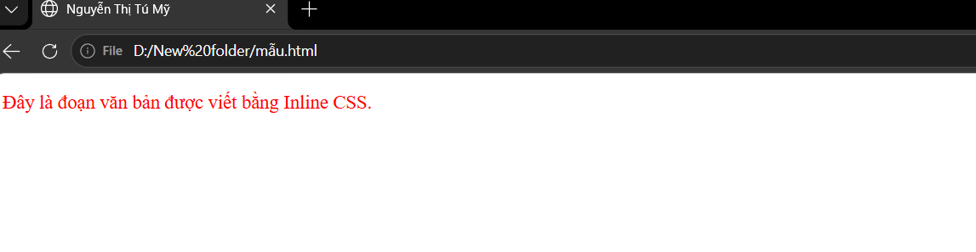
Hình 2.3 Kết quả chạy ra của Inline CSS

- Internal CSS: Viết trong thẻ <style> nằm ở phần <head> của trang HTML.
Ví dụ:
<!DOCTYPE html>
<html>
<head>
<style>
h1 {
color: blue;
text-align: center;
}
p {
font-size: 16px;
}
</style>
</head>
<body>
<h1>Tiêu đề trang web</h1>
<p>Nội dung đoạn văn áp dụng Internal CSS.</p>
</body>
</html

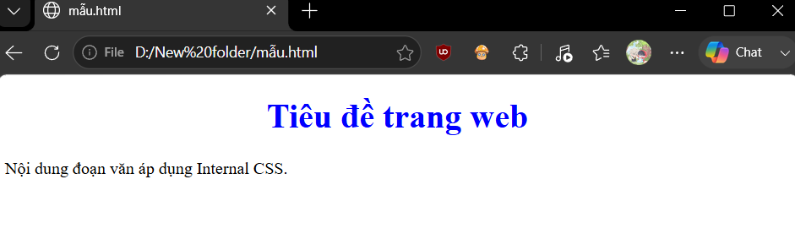
Hình 2.4 Kết quả chạy ra trên trình duyệt của Internal CSS

- External CSS: Viết trong một file riêng (đuôi .css) và liên kết vào HTML bằng thẻ <link>. Đây là cách phổ biến và tối ưu nhất.
Ví dụ:
B1: Tạo file CSS riêng
/* File style.css */
body {
background-color: #f0f0f0;
}

h1 {
color: green;
}
B2: Liên kết file css vào HTML
<!DOCTYPE html>
<html>
<head>
<!-- Liên kết file CSS bên ngoài vào đây -->
<link rel="stylesheet" href="style.css">
</head>
<body>
<h1>Tiêu đề trang web</h1>
</body>
</html>

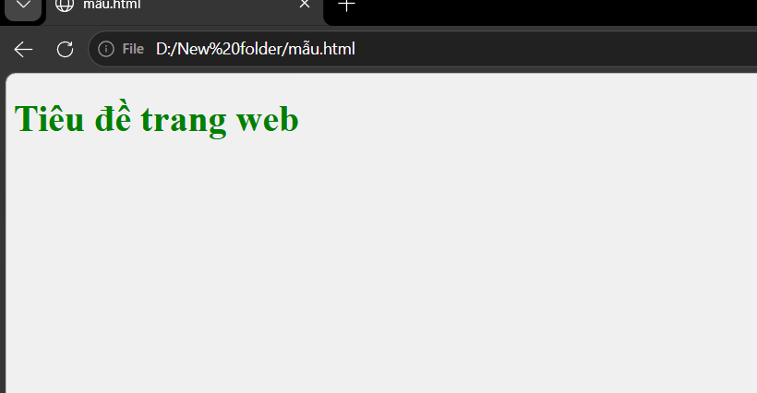
Hình 2.5 Kết quả chạy ra của External CSS

Ngôn ngữ lập trình JavaScript

Khái niệm
JavaScript (JS) là một ngôn ngữ lập trình kịch bản nhẹ, dựa trên nguyên mẫu và đa nền tảng, được chạy trực tiếp trên trình duyệt của phía máy khách [5].

Vai trò
JS mang lại sự sống động cho website bằng cách tạo ra các hiệu ứng tương tác động (như gửi form, mở menu pop-up, hiệu ứng hoạt họa, cập nhật nội dung không cần tải lại trang).

Cấu trúc và cú pháp
Cú pháp của JS chịu ảnh hưởng bởi ngôn ngữ C, sử dụng các biến, hàm, câu lệnh điều kiện và vòng lặp.

Ví dụ:
function printBCC(num)
{
let result = "";
let i = 1;
while(i<=10)
{
result+= `${num} x ${i} = ${num * i} <br>`;
i++;
}
document.getElementById("result"). innerHTML = result;
}

Framework Bootstrap

Khái niệm
Bootstrap là một Front-end framework mã nguồn mở phổ biến nhất hiện nay, bao gồm các HTML, CSS và JavaScript template có sẵn [6].

Vai trò
Giúp các nhà phát triển tối ưu hóa thời gian thiết kế giao diện bằng hệ thống lưới thông minh, hỗ trợ xây dựng giao diện ưu tiên thiết bị di động một cách nhanh chóng và đồng bộ.

Cấu trúc và cú pháp
Hoạt động dựa trên việc tích hợp các Class định sẵn của Bootstrap trực tiếp vào các thẻ HTML mà không cần viết lại mã CSS thuần.

Ví dụ:
<div class="d-flex justify-content-center gap-2 mb-5 flex-wrap" id="category-filters">
<button class="btn btn-outline-info active" onclick="filterGames('all')">Tất cả</button>
<button class="btn btn-outline-info" onclick="filterGames('hanh-dong')">Hành Động</button>
<button class="btn btn-outline-info" onclick="filterGames('chien-thuat')">Chiến Thuật</button>
<button class="btn btn-outline-info" onclick="filterGames('nhap-vai')">Nhập Vai</button>
<button class="btn btn-outline-info" onclick="filterGames('the-thao')">Thể Thao</button>
<button class="btn btn-outline-info" onclick="filterGames('giai-tri')">Giải trí</button>
</div>

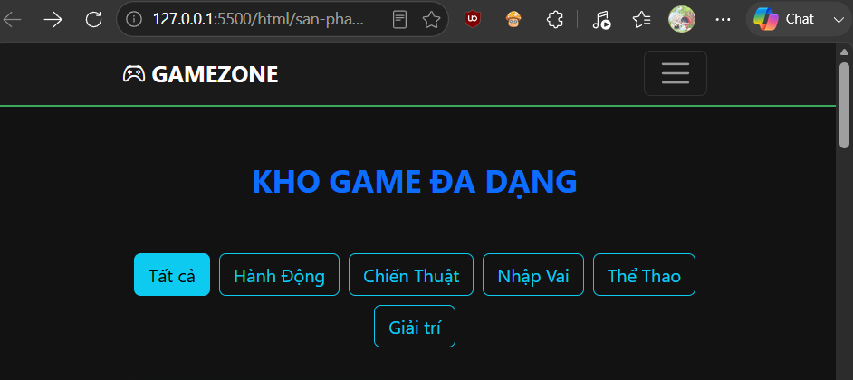
Hình 2.6 Kết quả chạy trong trình duyệt của Bootstrap

Cấu trúc dữ liệu JSON

Khái niệm
JSON (JavaScript Object Notation) là định dạng trao đổi dữ liệu văn bản nhẹ, độc lập với ngôn ngữ, dựa trên hai cấu trúc nền tảng: Đối tượng (cặp khóa-giá trị) và Mảng (danh sách giá trị). Nó là tiêu chuẩn phi-giữa-các-nền-tảng phổ biến nhất cho Internet [7].

Nền tảng cấu trúc
JSON được xây dựng dựa trên hai cấu trúc phổ biến trong các ngôn ngữ lập trình:
- Object (Đối tượng): Tập hợp các cặp khóa: giá trị (trong Javascript gọi là Dictionary hoặc Object). Được bao bởi dấu ngoặc nhọn { }. Khóa phải là chuỗi (string).
- Array (Mảng): Danh sách các giá trị được sắp xếp theo thứ tự (tương tự List, Array). Được bao bởi dấu ngoặc vuông [ ].

Cấu trúc lưu trữ LocalStorage
LocalStorage là cơ chế lưu trữ web cho phép các ứng dụng web lưu dữ liệu cục bộ trên trình duyệt người dùng. Dữ liệu lưu dưới dạng cặp Khóa-Giá trị, tồn tại vĩnh viễn cho đến khi bị xóa thủ công hoặc bằng mã JavaScript, và không bị gửi lên máy chủ [8].

Kiến trúc lưu trữ
Phía Client: Dữ liệu được lưu trữ và truy xuất hoàn toàn trên thiết bị của người dùng thông qua JavaScript, không phụ thuộc vào máy chủ [9].
Không truyền qua HTTP Header: Khác với Cookie, dữ liệu LocalStorage không tự động đính kèm vào mỗi yêu cầu HTTP, giúp tiết kiệm băng thông và tăng tốc độ tải trang [10].

GitHub và GitHub Pages

Giới thiệu gitHub
GitHub là nền tảng hỗ trợ toàn bộ quy trình phát triển phần mềm của bạn, từ công việc lập kế hoạch đến triển khai và vận hành phần mềm.

Hệ thống kiểm soát phiên bản
- Mô hình phân tán (Distributed): Mỗi máy tính cá nhân chứa toàn bộ lịch sử mã nguồn của dự án, không phụ thuộc hoàn toàn vào máy chủ trung tâm [11].
- Ảnh chụp trạng thái (Snapshot): Git lưu trữ dữ liệu dưới dạng các bản ghi trạng thái của tệp tại từng thời điểm thay vì lưu các khác biệt [12].
- Branch (Nhánh): Cho phép tạo ra các hướng phát triển độc lập để viết tính năng mới mà không làm ảnh hưởng đến mã nguồn chính (main/master) [12].

Dịch vụ đám mây
- Remote Repository (Kho lưu trữ từ xa): Đóng vai trò là máy chủ trung tâm trên đám mây để đồng bộ, sao lưu và chia sẻ mã nguồn giữa các thành viên [13].
- Pull Request (PR): Cơ chế lý thuyết cốt lõi để đề xuất hợp nhất các thay đổi từ nhánh này sang nhánh khác, cho phép đồng đội xem xét, thảo luận và góp ý trước khi đưa vào mã nguồn chính [11].
- Social Coding (Cộng tác xã hội): Kết hợp các tính năng theo dõi, đánh dấu sao, sao chép dự án và quản lý công việc giúp cộng đồng kết nối [14].

Quy trình làm việc cơ bản với Git và GitHub
Để quản lý và lưu trữ mã nguồn của website GameZone, quy trình làm việc cơ bản với Git bao gồm các lệnh chính sau:
git init
git add .
git commit -m "Mô tả thay đổi"
git remote add origin <URL kho lưu trữ>
git push origin main
git pull origin main
Trong đó, git init khởi tạo kho lưu trữ Git cục bộ; git add đưa các tệp đã thay đổi vào vùng chuẩn bị), git commit lưu lại một ảnh chụp trạng thái kèm mô tả thay đổi, còn git push và git pull dùng để đồng bộ mã nguồn giữa máy cá nhân và Kho lưu trữ từ xa (Remote Repository) trên GitHub.

GitHub Pages
GitHub Pages là dịch vụ lưu trữ website tĩnh miễn phí được tích hợp sẵn trong mỗi kho lưu trữ (repository) trên GitHub, cho phép xuất bản trực tiếp các tệp HTML, CSS, JavaScript thành một trang web có thể truy cập công khai mà không cần thuê máy chủ riêng [17].

Vai trò
Đối với đề tài GAMEZONE - một website tĩnh hoạt động phía Client bằng HTML, CSS, JavaScript và Local Storage, GitHub Pages là giải pháp phù hợp để triển khai sản phẩm lên môi trường thực tế, giúp giảng viên và người dùng có thể truy cập, trải nghiệm trực tuyến mà không cần cài đặt cục bộ.

Quy trình triển khai website lên GitHub Pages
Bước 1: Đẩy (push) toàn bộ mã nguồn của website lên một kho lưu trữ (repository) trên GitHub.
Bước 2: Vào mục Settings của repository, chọn mục Pages.
Bước 3: Chọn nhánh (branch) và thư mục chứa mã nguồn cần xuất bản (ví dụ: nhánh main, thư mục gốc).
Bước 4: Lưu cấu hình; GitHub sẽ tự động biên dịch và cung cấp một địa chỉ URL công khai dạng https://<tên-người-dùng>.github.io/<tên-repository> để truy cập website.

Phân tích thiết kế hệ thống
Ở chương này sẽ trình bày quá trình phân tích và thiết kế hệ thống cho đề tài Website Giới thiệu Cổng trò chơi trực tuyến - GameZone. Nội dung chương bao gồm mô tả bài toán, đặc tả các thuật toán xử lý dữ liệu, xác định yêu cầu chức năng và phi chức năng, thiết kế cấu trúc dữ liệu Local Storage/JSON, đặc tả các đối tượng dữ liệu, biểu đồ phân rã chức năng và thiết kế giao diện chi tiết của các trang web. Đây là cơ sở kỹ thuật để triển khai xây dựng hệ thống, đảm bảo website hoạt động ổn định, mượt mà và đáp ứng trải nghiệm của game thủ.

Mô tả vấn đề
Trong thời đại công nghệ số và sự bùng nổ của ngành công nghiệp giải trí điện tử, nhu cầu tiếp cận, tìm hiểu và trải nghiệm các tựa game trực tuyến của người dùng ngày càng gia tăng mạnh mẽ. Tuy nhiên, số lượng trò chơi trên thị trường hiện nay vô cùng phong phú và phân tán trên nhiều nền tảng khác nhau (PC, Mobile, WebGame...), khiến người chơi gặp khó khăn trong việc tìm kiếm các tựa game chất lượng, phù hợp với sở thích hoặc tra cứu thông tin cấu hình, hướng dẫn chơi và đánh giá cộng đồng.
Nhằm giải quyết vấn đề trên, đề tài “Thiết kế Website Giới thiệu Cổng trò chơi trực tuyến - GameZone” được triển khai nhằm xây dựng một cổng thông tin tập trung, hiện đại và trực quan. Hệ thống đóng vai trò như một điểm kết nối giữa người chơi và thế giới game phong phú, cung cấp danh mục trò chơi đa dạng (Hành động, Nhập vai, Chiến thuật, Thể thao, Giải đố...), thông tin chi tiết về từng tựa game, bài viết tin tức, sự kiện nổi bật, cùng tính năng đánh giá, bình luận và quản lý danh sách game yêu thích.
Website được phát triển trên nền tảng công nghệ Web tiêu chuẩn bao gồm HTML5, CSS3, JavaScript và Bootstrap Framework, kết hợp với cấu trúc dữ liệu JSON và Local Storage để lưu trữ dữ liệu phía Client. Giải pháp này giúp hệ thống phản hồi nhanh chóng, hoạt động mượt mà ngay trên trình duyệt mà không phụ thuộc vào hệ quản trị cơ sở dữ liệu máy chủ phức tạp, đáp ứng hoàn hảo các mục tiêu nghiên cứu và ứng dụng thực tiễn của đồ án.

Đặc tả thuật toán

Thuật toán hiển thị dữ liệu danh mục game
Đầu vào: Khóa lưu trữ gameData trong Local Storage.
- Các bước thực hiện:
- Bước 1: Đọc chuỗi JSON từ Local Storage với khóa gameData.
- Bước 2: Kiểm tra sự tồn tại của dữ liệu. Nếu chưa có, tiến hành khởi tạo danh sách game mặc định và lưu vào Local Storage.
- Bước 3: Chuyển đổi chuỗi JSON thành mảng đối tượng JavaScript .
- Bước 4: Duyệt mảng và sinh mã HTML tương ứng để hiển thị danh sách game dưới dạng thẻ (Card) hoặc bảng.
- Bước 5: Gắn các sự kiện tương tác (xem chi tiết, thêm yêu thích) lên giao diện.
- Đầu ra: Danh sách trò chơi được hiển thị trực quan trên giao diện người dùng.

Thuật toán tìm kiếm và lọc trò chơi
Đầu vào: Từ khóa tìm kiếm (tên game), thể loại game được chọn, nền tảng (PC, Mobile, Web).
Các bước thực hiện:
- Bước 1: Nhận giá trị đầu vào từ thanh tìm kiếm và các bộ lọc trên giao diện.
- Bước 2: Lấy mảng dữ liệu game gốc từ Local Storage.
- Bước 3: Sử dụng phương thức lọc để tìm các đối tượng thỏa mãn đồng thời các điều kiện: tên game chứa từ khóa (không phân biệt hoa/thường), thể loại trùng khớp, và nền tảng phù hợp.
- Bước 4: Cập nhật danh sách kết quả lọc.
- Bước 5: Gọi hàm hiển thị dữ liệu để cập nhật lại giao diện.
- Đầu ra: Danh sách các tựa game thỏa mãn chính xác tiêu chí tìm kiếm và lọc.

Thuật toán quản lý danh sách game yêu thích
Đầu vào: Mã định danh trò chơi (gameId) và hành động của người dùng (Thêm/Xóa khỏi yêu thích).
Các bước thực hiện:
- Bước 1: Đọc mảng favoriteList từ Local Storage.
- Bước 2: Kiểm tra sự tồn tại của gameId trong mảng yêu thích.
- Bước 3: Nếu đã tồn tại (người dùng nhấn bỏ yêu thích): tiến hành xóa gameId khỏi mảng.
- Bước 4: Nếu chưa tồn tại (người dùng nhấn yêu thích): thêm gameId vào mảng.
- Bước 5: Lưu lại mảng favoriteList đã cập nhật vào Local Storage dưới dạng chuỗi JSON.
- Bước 6: Cập nhật trạng thái biểu tượng trái tim/ngôi sao và số lượng game yêu thích trên thanh header.
- Đầu ra: Trạng thái yêu thích của game được lưu giữ và cập nhật chính xác.

Thuật toán gửi đánh giá và bình luận
Đầu vào: Mã game (gameId), họ tên người dùng, số sao đánh giá (1-5 sao), nội dung bình luận.
Các bước thực hiện:
- Bước 1: Thu thập dữ liệu từ biểu mẫu đánh giá.
- Bước 2: Kiểm tra tính hợp lệ của dữ liệu (các trường không được để trống, số sao trong khoảng 1-5).
- Bước 3: Tạo đối tượng bình luận mới gồm: commentId, userName, rating, content, createdAt.
- Bước 4: Thêm đối tượng vào mảng bình luận của trò chơi tương ứng trong Local Storage.
- Bước 5: Tính toán lại điểm đánh giá trung bình của trò chơi
- Bước 6: Lưu lại dữ liệu và tải lại danh sách bình luận trên giao diện.
Đầu ra: Bình luận mới hiển thị trên trang chi tiết game và điểm rating trung bình được cập nhật.

Thuật toán quản lý nội dung game
Đầu vào: Thông tin trò chơi (Tên, Thể loại, Nhà phát hành, Cấu hình, Mô tả, Banner, Link trải nghiệm).
Các bước thực hiện:
- Bước 1: Tiếp nhận thao tác từ Admin (Thêm mới, Chỉnh sửa thông tin hoặc Xóa).
- Bước 2: Kiểm tra dữ liệu nhập (Validation) đối với thao tác Thêm/Sửa; hiển thị hộp thoại xác nhận đối với thao tác Xóa.
- Bước 3: Thực hiện cập nhật mảng đối tượng gameData tương ứng trong bộ nhớ.
- Bước 4: Đồng bộ hóa mảng gameData vào Local Storage.
- Bước 5: Thông báo kết quả thao tác thành công và làm mới bảng dữ liệu quản trị.
- Đầu ra: Dữ liệu cổng game được cập nhật đồng bộ và chính xác.

Đặc tả yêu cầu hệ thống

Yêu cầu chức năng
Hệ thống Website Giới thiệu Cổng trò chơi trực tuyến - GameZone bao gồm hai nhóm chức năng chính:
- Nhóm chức năng dành cho Người dùng:
Trang chủ: Hiển thị banner slider giới thiệu game hot, danh sách game nổi bật, game mới cập nhật, tin tức game và các thể loại phổ biến.
Danh mục trò chơi: Hiển thị toàn bộ danh sách game theo mạng lưới thẻ hoặc danh sách, hỗ trợ phân trang.
Tìm kiếm và Lọc nâng cao: Cho phép tìm kiếm theo tên game, lọc theo thể loại (Hành động, RPG, Chiến thuật...), lọc theo nền tảng (Web, PC, Mobile) và sắp xếp (theo điểm đánh giá, lượt chơi, ngày ra mắt).
Trang chi tiết trò chơi: Cung cấp đầy đủ thông tin: tên game, nhà phát hành, thể loại, điểm rating, hình ảnh/trailer, mô tả cốt truyện, yêu cầu cấu hình hệ thống (Tối thiểu và Đề nghị), link chơi trực tiếp hoặc link tải.
Bình luận và Đánh giá: Cho phép người dùng gửi đánh giá số sao và viết cảm nhận về trò chơi.
Danh sách yêu thích: Người dùng có thể đánh dấu lưu các tựa game yêu thích để truy cập nhanh.
Trang Tin tức và Sự kiện: Cập nhật các bài viết đánh giá game, hướng dẫn chơi và thông tin sự kiện giải đấu.
- Nhóm chức năng dành cho Quản trị viên:
Quản lý danh mục game: Thêm mới game, chỉnh sửa thông tin game, xóa game khỏi cổng.
Quản lý tin tức: Đăng tải, chỉnh sửa và xóa bài viết tin tức.
Thống kê và Báo cáo: Thống kê tổng số lượng game, lượt xem, lượt yêu thích và tổng hợp điểm đánh giá trung bình.

Yêu cầu phi chức năng

Yêu cầu về giao diện
Giao diện hiện đại, mang phong cách gaming sôi động với tông màu tối chủ đạo kết hợp các màu nhấn Neon.
Thiết kế đáp ứng đa nền tảng, hiển thị tối ưu và tương thích trên máy tính, máy tính bảng và điện thoại di động.
Bố cục khoa học, thanh điều hướng cố định dễ truy cập, trải nghiệm người dùng mượt mà với các hiệu ứng hover, transition tinh tế.

Yêu cầu về hiệu năng và lưu trữ
Tốc độ tải trang nhanh, thời gian phản hồi khi lọc và tìm kiếm dưới 1 giây nhờ xử lý dữ liệu Client-side.
Sử dụng cấu trúc lưu trữ chuẩn JSON lưu trong Local Storage, đảm bảo dữ liệu không bị mất khi làm mới hoặc đóng trình duyệt.
Mã nguồn được tổ chức mô-đun hóa rõ ràng, chuẩn hóa theo HTML5/CSS3/ES6, thuận tiện cho việc bảo trì và mở rộng.

Thiết kế dữ liệu

Cấu trúc phía Client
Hệ thống GameZone được thiết kế hoàn toàn theo mô hình Client-Side. Các tài nguyên được phân chia và lưu trữ theo cấu trúc thư mục chuẩn hóa như sau:
GameZone/
│
├── assets/
│ ├── images/
│
├── css/
│ ├── style.css
├── html/
│ ├── chi-tiet.html
│ ├── gioi-thieu.html
│ ├── lien-he.html
│ ├── san-pham.html
├── js/
│ ├── script.js
├── index.html
└── README.md
Sơ đồ cấu trúc thư mục dự án

Bảng 3.1 Mô tả chi tiết cấu trúc tệp
STT | Thư mục / Tệp | Mô tả chức năng
1 | assets | Lưu trữ hình ảnh poster game, logo GameZone.
2 | css | Chứa tệp stylesheet định dạng giao diện, bố cục responsive và màu sắc chủ đạo.
3 | html | Chứa các trang giao diện chức năng con của cổng game.
4 | js | Chứa các kịch bản JavaScript xử lý logic dữ liệu, DOM, Local Storage và sự kiện tương tác.
5 | index.html | Trang chủ của Cổng game GameZone, điểm truy cập chính.

Cấu trúc lưu trữ Local Storage
Hệ thống lưu trữ dữ liệu hoàn toàn dưới dạng chuỗi JSON trong Local Storage với các đối tượng chính:
- gameData: Mảng danh sách các trò chơi trên cổng game.
- favoriteList: Mảng chứa danh sách mã game (id) được người dùng đánh dấu yêu thích.
- newsData: Mảng danh sách bài viết tin tức và sự kiện game.
- reviewData: Mảng lưu trữ các đánh giá, nhận xét của người chơi đối với từng tựa game.

Đặc tả chi tiết cấu trúc dữ liệu
Bảng 3.2 Đặt tả đối tượng trò chơi
Thuộc tính | Kiểu dữ liệu | Mô tả chi tiết
id | String | Mã định danh duy nhất của trò chơi (VD: GAME001).
title | String | Tên trò chơi (VD: League of Legends, Genshin Impact).
category | String / Array | Thể loại game (VD: Hành động, Nhập vai, Chiến thuật).
platform | Array | Nền tảng hỗ trợ (VD: PC,Mobile, Web).
developer | String | Nhà phát triển / Nhà phát hành game.
releaseDate | String | Ngày phát hành trò chơi.
rating | Number | Điểm đánh giá trung bình (Thang điểm 1.0 - 5.0).
views | Number | Số lượt xem/truy cập bài viết game.
image | String | Đường dẫn tới ảnh đại diện/poster của game.
banner | String | Đường dẫn ảnh banner khổ lớn dùng cho trang chi tiết.
description | String | Mô tả tóm tắt nội dung trò chơi.
systemReq | Object | Yêu cầu cấu hình hệ thống (CPU, RAM, VGA, Dung lượng đĩa).
playUrl | String | Liên kết chơi trực tiếp hoặc liên kết tải game.
isHot | Boolean | Đánh dấu trò chơi nổi bật.

Bảng 3.3 Đặc tả đối tượng đánh giá
Thuộc tính | Kiểu dữ liệu | Mô tả chi tiết
id | String | Mã bình luận (VD: REV001).
gameId | String | Mã game được đánh giá.
userName | String | Họ tên người đánh giá.
rating | Number | Số sao đánh giá (từ 1 đến 5).
comment | String | Nội dung nhận xét chi tiết.
createdAt | String | Thời gian gửi bình luận.

Thiết kế chức năng
Dựa trên các yêu cầu chức năng đã đặc tả ở mục 3.2.1, hệ thống được phân rã thành các mô-đun (module) chức năng độc lập, giao tiếp với nhau thông qua tầng dữ liệu chung (mảng gameData) được tổ chức trong Local Storage. Biểu đồ phân rã chức năng (BFD) của Website GameZone được chia thành hai nhánh chính tương ứng với hai nhóm người dùng: Người dùng (Visitor/Player) và Quản trị viên (Admin), cụ thể như sau:
– Nhóm chức năng Người dùng gồm 6 mô-đun con: (1) Trang chủ – hiển thị banner giới thiệu và danh sách game nổi bật; (2) Danh mục và Tìm kiếm – liệt kê toàn bộ game, lọc theo thể loại/nền tảng và tìm kiếm theo tên; (3) Chi tiết trò chơi – hiển thị đầy đủ thông tin, hình ảnh và cấu hình của từng game; (4) Yêu thích – đánh dấu hoặc bỏ đánh dấu game quan tâm; (5) Bình luận và Đánh giá – gửi nhận xét và chấm điểm sao cho game; (6) Tin tức và Sự kiện – xem bài viết đánh giá, hướng dẫn chơi và thông tin giải đấu.
– Nhóm chức năng Quản trị viên gồm 3 mô-đun con: (1) Quản lý danh mục game – thêm mới, chỉnh sửa, xóa thông tin game; (2) Quản lý tin tức – đăng tải, chỉnh sửa, xóa bài viết; (3) Thống kê và Báo cáo – tổng hợp số lượng game, lượt xem, lượt yêu thích và điểm đánh giá trung bình.
Mỗi mô-đun được thiết kế theo nguyên tắc tách biệt giữa xử lý dữ liệu (JavaScript) và trình bày (HTML/CSS): khi người dùng thao tác trên giao diện (nhấn nút lọc, tìm kiếm, xem chi tiết, đánh dấu yêu thích...), sự kiện tương ứng được bắt thông qua các trình lắng nghe, gọi đến hàm xử lý để đọc/ghi mảng đối tượng tương ứng trong Local Storage; sau đó hàm hiển thị (render) sẽ tái tạo đoạn mã HTML và cập nhật trực tiếp vào DOM mà không cần tải lại trang, đảm bảo thao tác diễn ra mượt mà và phản hồi nhanh.

Thiết kế giao diện

Sơ đồ website
Sơ đồ trên mô tả cấu trúc điều hướng tổng thể của Website GameZone. Trang chủ (index.html) đóng vai trò là điểm truy cập trung tâm, liên kết trực tiếp đến ba trang chức năng chính thông qua thanh điều hướng cố định: trang Sản phẩm (san-pham.html) – kho game đầy đủ, trang Giới thiệu (gioi-thieu.html) và trang Liên hệ (lien-he.html). Từ trang chủ và trang Sản phẩm, người dùng có thể đi đến trang Chi tiết trò chơi (chi-tiet.html) bằng cách nhấn vào từng thẻ game; trang này nhận mã định danh (id) của game được chọn thông qua tham số truyền trên URL để hiển thị đúng nội dung tương ứng.

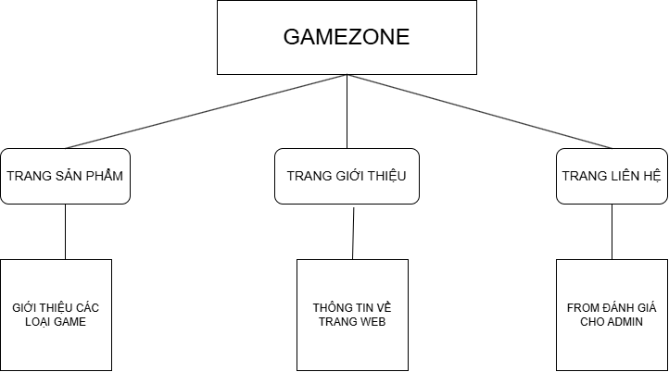
Hình 3.1 Sơ đồ của trang web

Giao diện trang chủ
Trang chủ là giao diện đầu tiên người dùng tiếp cận khi truy cập hệ thống, được bố cục theo chiều dọc gồm ba khu vực chính:
– Thanh điều hướng: cố định phía trên đầu trang, gồm logo GAMEZONE bên trái và menu liên kết đến 4 trang: Trang Chủ, Sản Phẩm, Giới Thiệu, Liên Hệ bên phải.
– Khu vực Banner: nền tối phủ hình ảnh minh họa, gồm tiêu đề lớn “KHÁM PHÁ THẾ GIỚI GAME”, đoạn mô tả ngắn, thanh tìm kiếm game theo tên và nút “Xem tất cả kho game” dẫn sang trang Sản phẩm.
– Khu vực Game nổi bật: trình bày dạng lưới 3 cột gồm các thẻ game tiêu biểu, mỗi thẻ gồm ảnh poster, nhãn thể loại, điểm đánh giá, tên game, mô tả rút gọn và hai nút thao tác “Chi tiết” và “Tải ngay”.
– Cuối trang là Footer chứa thông tin bản quyền của website.
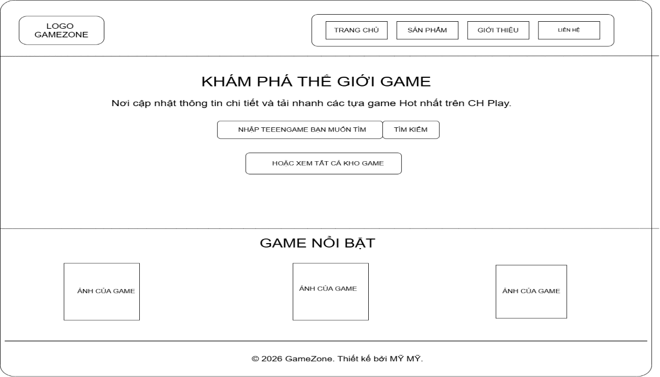
Hình 3.2 Trang chủ của GMAEZONE

Giao diện trang Sản phẩm
Trang Sản phẩm hiển thị toàn bộ kho game của hệ thống, gồm các thành phần:
– Thanh điều hướng giống trang chủ, mục “Sản Phẩm” được đánh dấu đang hoạt động.
– Tiêu đề trang “Kho Game Đa Dạng” và thanh bộ lọc thể loại gồm các nút bấm: Tất cả, Hành Động, Chiến Thuật, Nhập Vai, Thể Thao, Giải trí; khi nhấn vào một nút, danh sách game sẽ được lọc lại và hiển thị lại tức thời mà không cần tải lại trang.
– Bên dưới là lưới thẻ game hiển thị toàn bộ danh sách (hoặc danh sách đã lọc), mỗi thẻ có ấu trúc tương tự thẻ ở trang chủ, kèm nút “Chi tiết” và “Tải ngay”.
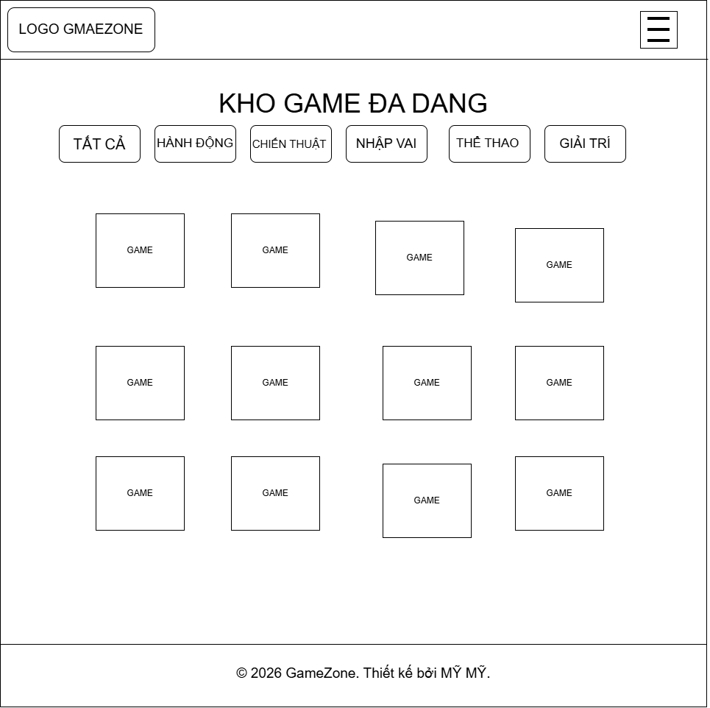
Hình 3.3 Sơ đồ của trang sản thẩm

Giao diện trang Chi tiết trò chơi
Trang Chi tiết trò chơi được bố cục 2 cột: cột trái hiển thị ảnh poster lớn của game; cột phải gồm nhãn thể loại, điểm đánh giá, tên game, đoạn mô tả chi tiết và danh sách các tính năng nổi bật. Cuối trang là hai nút hành động: “Tải ngay trên CH Play” và “Quay lại” (trở về trang Sản phẩm). Nội dung của trang được lấy động dựa trên mã định danh (id) của game truyền qua tham số trên URL.
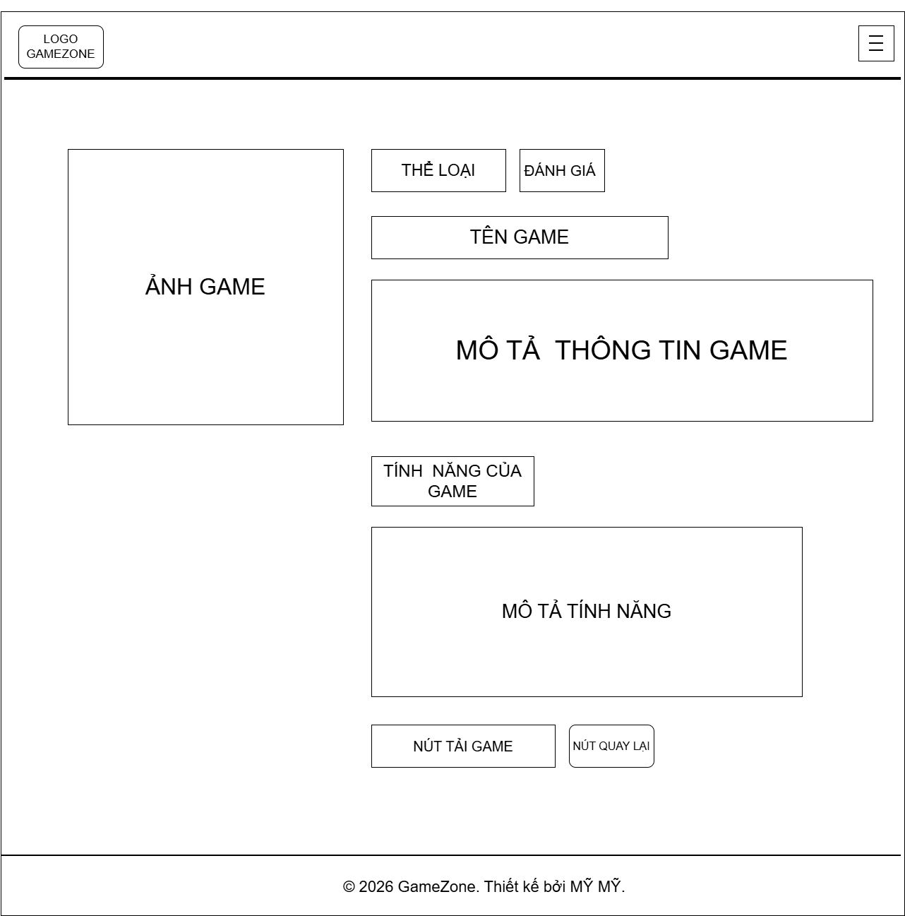

Hình 3.4 Sơ đồ trang chi tiết

Giao diện trang Giới thiệu
Trang Giới thiệu gồm tiêu đề trang “Về Web Bên Tôi” và bố cục 2 cột: cột trái là hình ảnh minh họa chủ đề gaming, cột phải trình bày nội dung giới thiệu sứ mệnh của website cùng các thể loại game được cập nhật thường xuyên trên hệ thống.
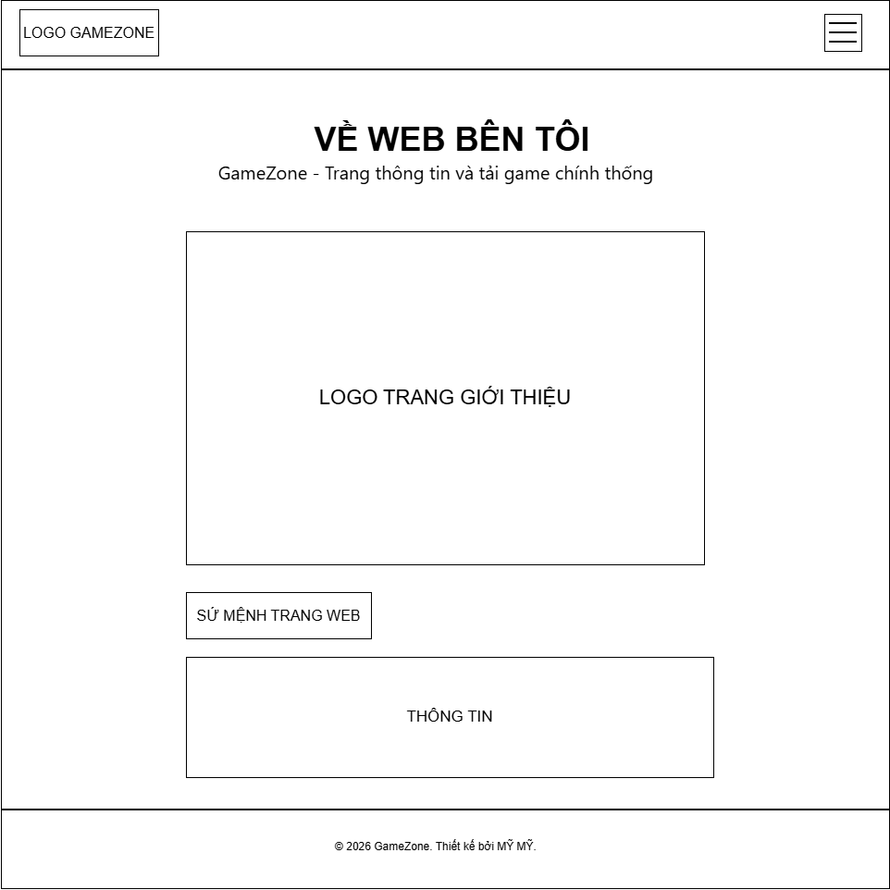
Hình 3.5 Sơ đồ trang giới thiệu

Giao diện trang Liên hệ
Trang Liên hệ (lien-he.html) được bố cục 2 cột: cột trái là biểu mẫu “Gửi Phản Hồi” gồm các trường Họ và tên, Email, Lời nhắn và nút “GỬI NGAY”; cột phải hiển thị “Thông Tin Liên Hệ” của GameZone gồm địa chỉ, số điện thoại và email liên hệ.
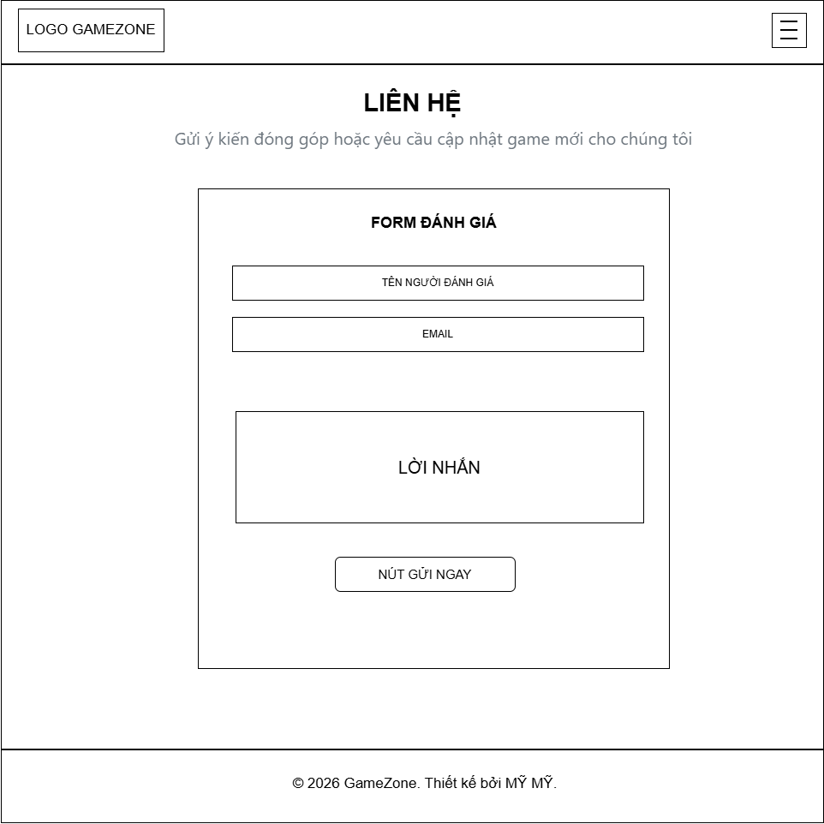
Hình 3.6 Sơ đồ trang liên hệ

Kết chương
Chương 3 đã trình bày một cách toàn diện và chi tiết quá trình phân tích và thiết kế hệ thống cho đề tài "Website Giới thiệu Cổng trò chơi trực tuyến - GameZone". Các nội dung từ mô tả bài toán, đặc tả thuật toán xử lý dữ liệu, xây dựng yêu cầu chức năng và phi chức năng, đến thiết kế dữ liệu JSON/Local Storage, biểu đồ phân rã chức năng và phác thảo giao diện đều được xây dựng bám sát thực tế nghiệp vụ của một cổng game hiện đại.
Toàn bộ kết quả phân tích thiết kế trong chương này đóng vai trò là kim chỉ nam và nền tảng kỹ thuật vững chắc để tiến hành cài đặt mã nguồn, thực nghiệm và đánh giá chất lượng hệ thống ở các chương tiếp theo.

KẾT QUẢ thực nghiệm

Dữ liệu thử nghiệm
Bộ dữ liệu dùng để thử nghiệm hệ thống gồm 25 tựa game di động thịnh hành, được khởi tạo sẵn dưới dạng mảng đối tượng JavaScript (gameData) trong tệp js/script.js, đóng vai trò thay thế cho một cơ sở dữ liệu máy chủ. Mỗi phần tử trong mảng mô tả đầy đủ các thuộc tính đã đặc tả: id, title, category, categoryName, rating, image, downloadUrl, description và features, đồng thời được phân bố đều trên 5 thể loại: Hành động, Chiến thuật, Nhập vai, Thể thao và Giải trí, nhằm đảm bảo kiểm tra được đầy đủ các trường hợp lọc và tìm kiếm theo danh mục.
Quá trình thử nghiệm được thực hiện thủ công trên trình duyệt Google Chrome (phiên bản mới nhất) ở độ phân giải máy tính 1280×900px, kết hợp kiểm tra khả năng đáp ứng bằng chế độ giả lập thiết bị di động của trình duyệt. Các kịch bản kiểm thử bám sát từng chức năng đã thiết kế, bao gồm: điều hướng giữa các trang, lọc danh sách game theo thể loại, xem chi tiết một game cụ thể qua tham số id trên URL, cùng khả năng gửi biểu mẫu liên hệ.

Kết quả thực nghiệm
Sau khi triển khai cài đặt mã nguồn dựa trên bản thiết kế, hệ thống được chạy thử nghiệm trực tiếp trên trình duyệt. Kết quả cho thấy các trang đều hiển thị đúng bố cục, màu sắc và chức năng như đã đặc tả, cụ thể như sau:

Giao diện trang chủ
Trang chủ hiển thị đúng thanh điều hướng cố định, banner giới thiệu kèm ô tìm kiếm, và lưới 3 game nổi bật đầu tiên trong danh sách, mỗi thẻ đầy đủ ảnh poster, nhãn thể loại, điểm đánh giá cùng hai nút “Chi tiết” và “Tải ngay” hoạt động chính xác.
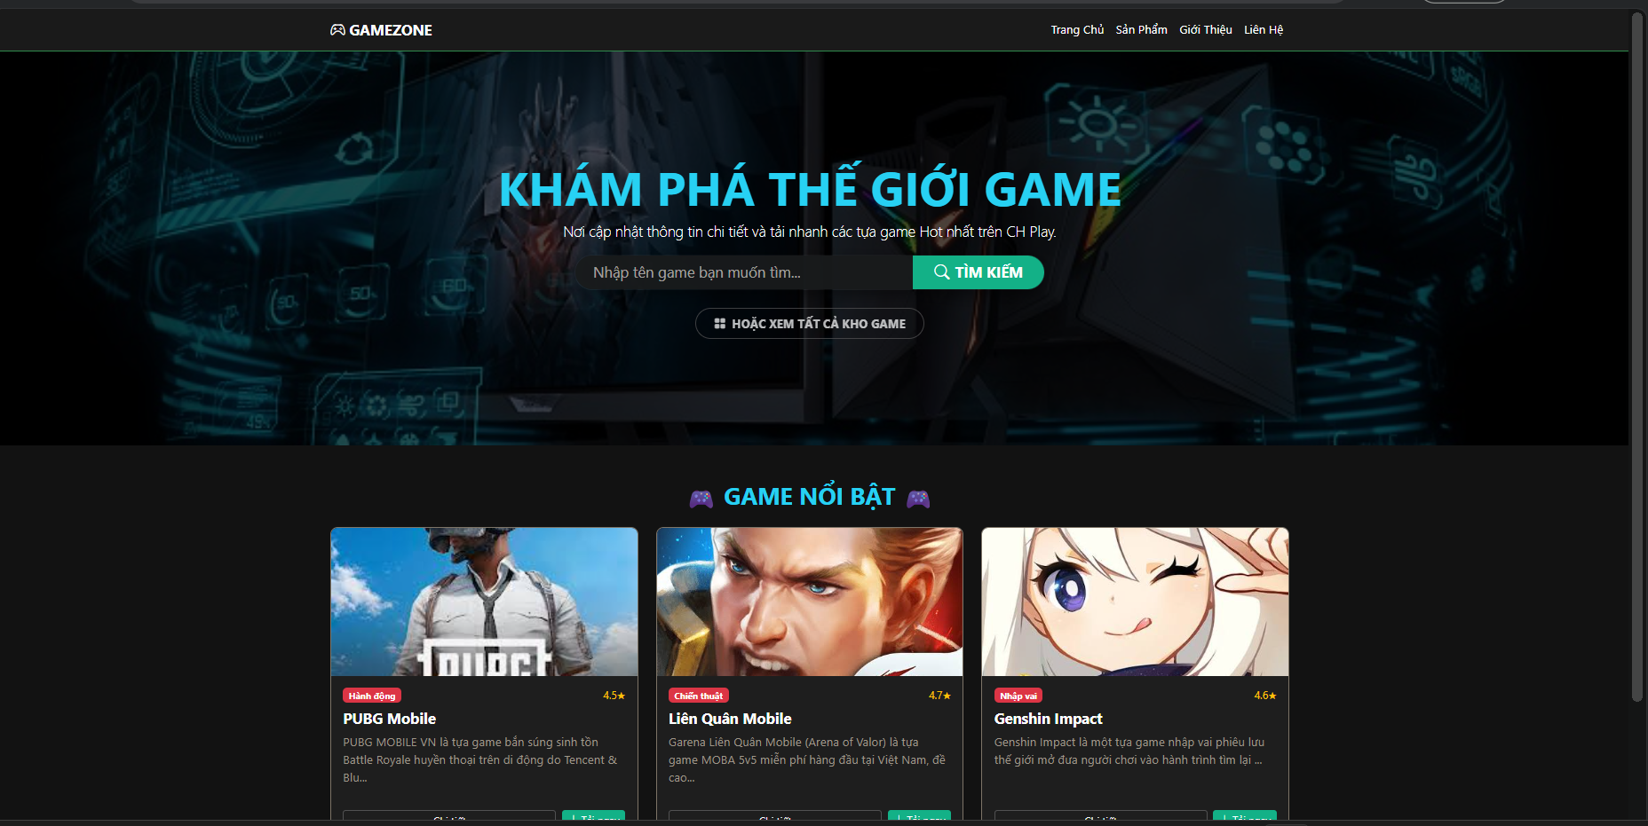
Hình 4.1 Trang chủ của Gamezone

Giao diện trang sản phẩm
Trang Sản phẩm hiển thị đầy đủ 25 game trong kho dữ liệu; thanh bộ lọc thể loại (Tất cả, Hành Động, Chiến Thuật, Nhập Vai, Thể Thao, Giải trí) hoạt động đúng như thiết kế, danh sách được lọc lại tức thời khi nhấn từng nút mà không cần tải lại trang, nút đang chọn được tô sáng rõ ràng.
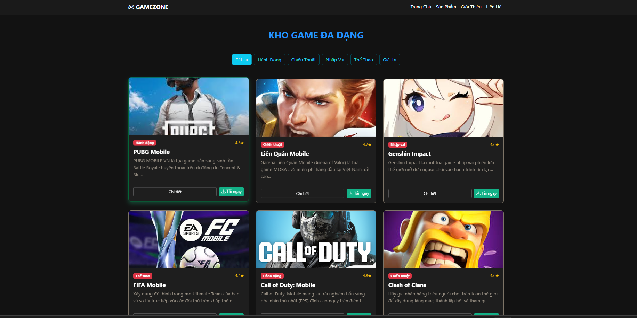
Hình 4.2 Trang kho game của Gamezone

Giao diện trang chi tiết trò chơi
Trang Chi tiết trò chơi hiển thị chính xác thông tin của game được chọn (ảnh poster, thể loại, điểm đánh giá, mô tả, danh sách tính năng nổi bật) dựa trên mã id truyền qua tham số URL. Hai nút “Tải ngay trên CH Play” và “Quay lại” hoạt động đúng chức năng điều hướng đã thiết kế.
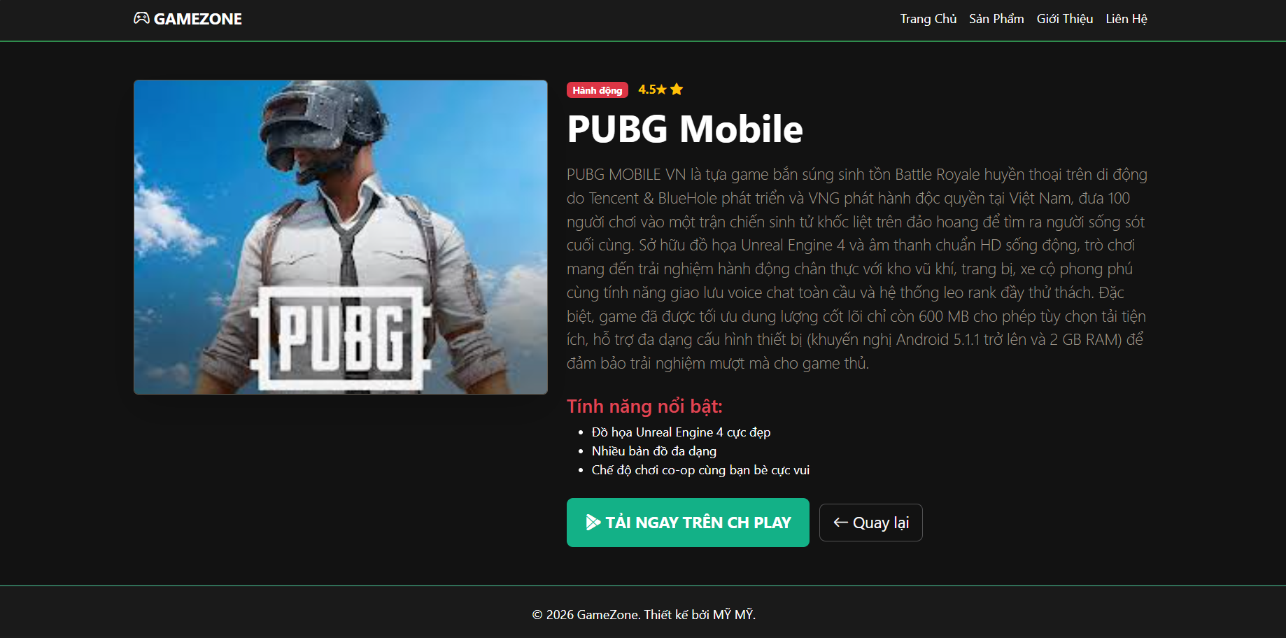
Hình 4.3 Trang chi tiết thông tin sản phẩm

Giao diện trang giới thiệu
Trang Giới thiệu hiển thị đúng bố cục 2 cột gồm hình ảnh minh họa và nội dung giới thiệu sứ mệnh của GameZone như bản thiết kế.
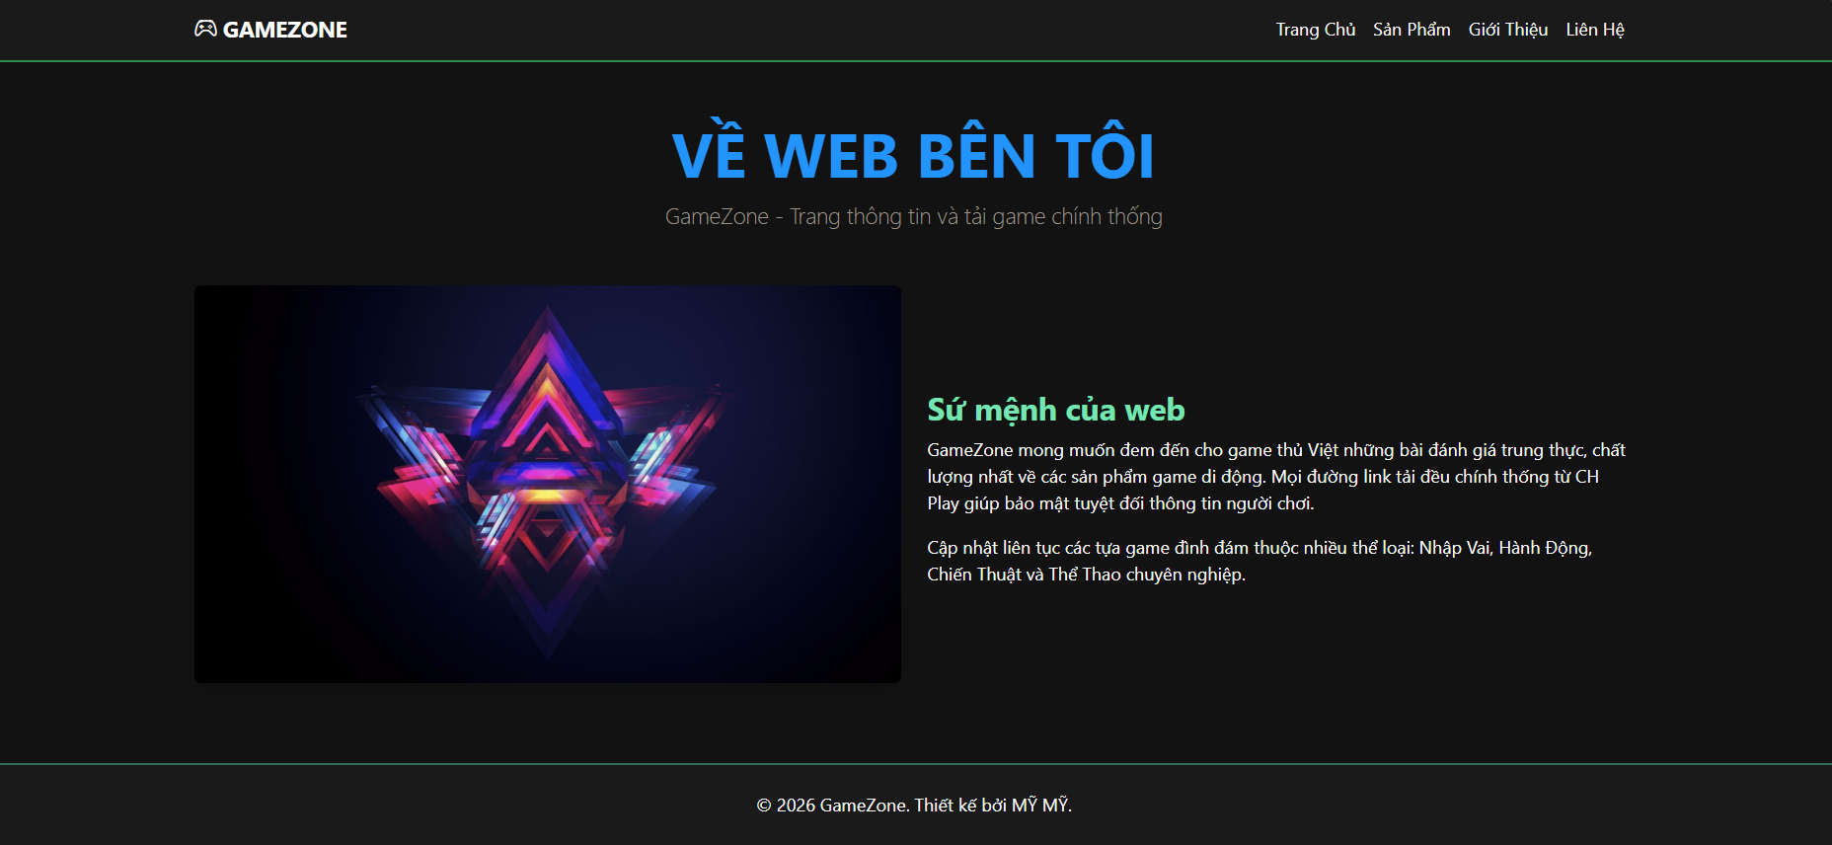
Hình 4.4 Trang giới thiệu về trang web

Giao diện trang Liên hệ
Trang Liên hệ hiển thị đầy đủ biểu mẫu “Gửi Phản Hồi” và khối “Thông Tin Liên Hệ”. Khi người dùng điền đầy đủ thông tin bắt buộc và nhấn “GỬI NGAY”, hệ thống hiển thị thông báo xác nhận và tự động làm mới biểu mẫu, đúng như hành vi đã thiết kế.
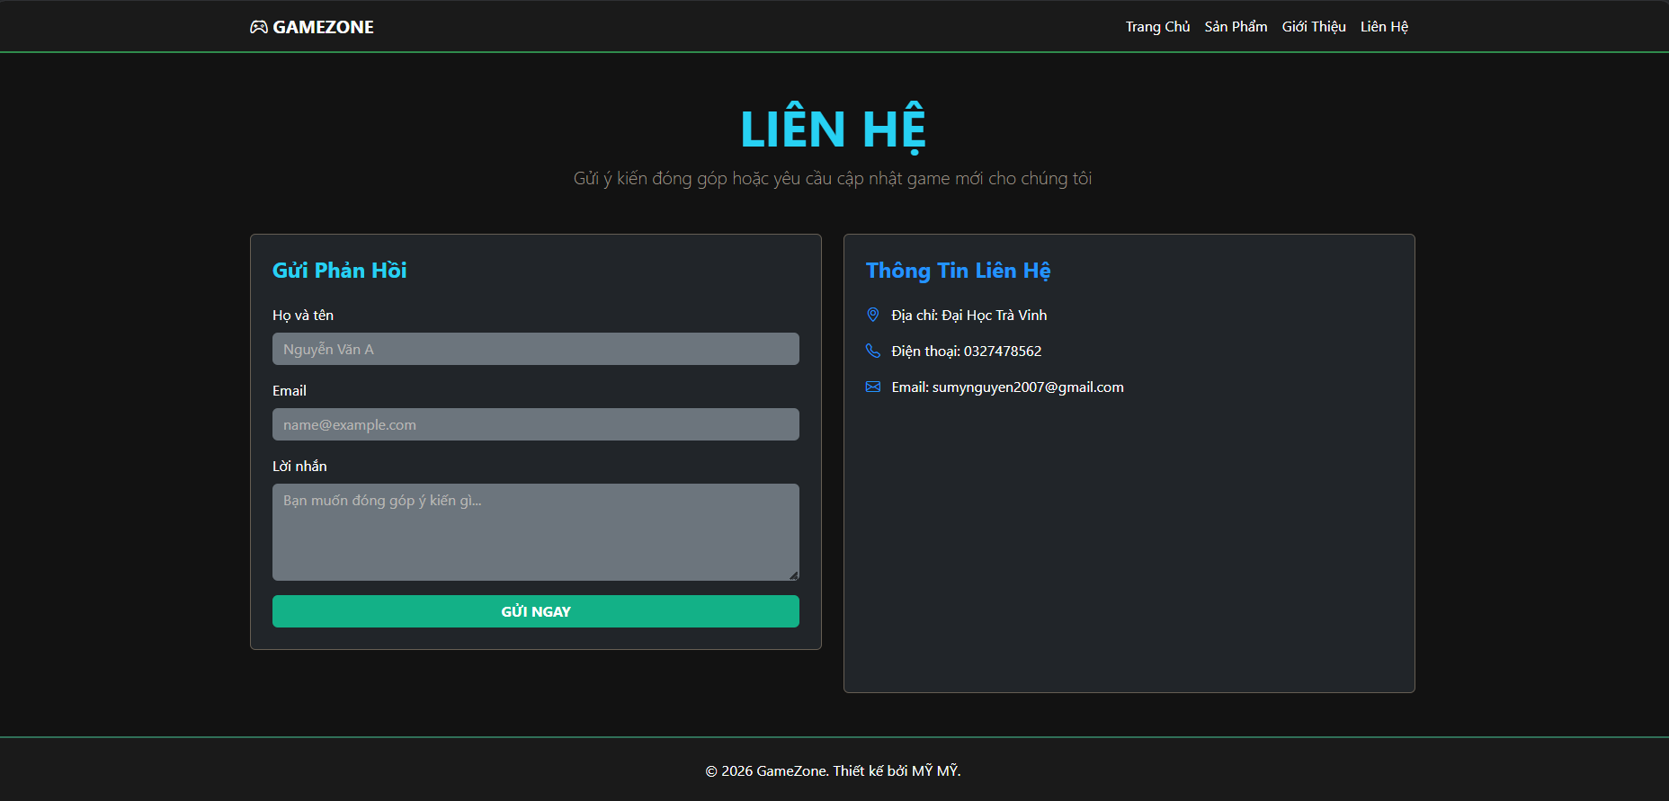
Hình 4.5 Trang liên hệ của Gamezone
Nhìn chung, kết quả thực, giao diện hiển thị nhất quán và phản hồi nhanh trên trình duyệt thử nghiệm.

Kết chương
Chương này đã trình bày kết quả triển khai và thử nghiệm thực tế của Website GameZone dựa trên bản thiết kế đã xây dựng. Bộ dữ liệu thử nghiệm gồm 25 tựa game thuộc 5 thể loại đã được sử dụng để kiểm tra toàn diện các chức năng điều hướng, lọc danh mục, tìm kiếm, xem chi tiết trò chơi và gửi phản hồi liên hệ.
Kết quả chạy thử trên trình duyệt cho thấy toàn bộ 5 trang của hệ thống (Trang chủ, Sản phẩm, Chi tiết trò chơi, Giới thiệu, Liên hệ) đều hiển thị đúng bố cục, màu sắc và hoạt động ổn định, khớp với bản thiết kế giao diện đã đặc tả, qua đó khẳng định tính khả thi và đúng đắn của giải pháp thiết kế được lựa chọn cho đề tài.

Kết luận và hướng phát triển

Kết luận
Đề tài “Website Giới thiệu Cổng trò chơi trực tuyến GameZone” đã hoàn thành mục tiêu đề ra ban đầu: xây dựng một website giới thiệu, tra cứu và tải các tựa game di động phổ biến, giúp người chơi dễ dàng tìm kiếm, xem thông tin chi tiết và tải game mà không cần qua nhiều bước trung gian. Về mặt lý thuyết, đề tài đã hệ thống hóa được các kiến thức nền tảng về thiết kế web (HTML, CSS, JavaScript, Bootstrap) cùng cách tổ chức dữ liệu dạng JSON/Local Storage cho một ứng dụng phía client.
Về mặt thực nghiệm, hệ thống đã cài đặt và vận hành ổn định 5 trang chức năng chính: Trang chủ, Sản phẩm, Chi tiết trò chơi, Giới thiệu và Liên hệ, đáp ứng đầy đủ các yêu cầu về tìm kiếm, lọc theo thể loại, xem chi tiết và gửi phản hồi đã đặc tả ở Chương 3, đồng thời đảm bảo giao diện trực quan, dễ sử dụng và phản hồi nhanh trên trình duyệt.
Bên cạnh những kết quả đạt được, đề tài vẫn còn một số hạn chế: dữ liệu game hiện được lưu trực tiếp trong mã nguồn JavaScript nên chưa thể cập nhật động từ phía quản trị viên; một số chức năng đã đặc tả trong yêu cầu ban đầu như đánh dấu yêu thích, bình luận – đánh giá và trang quản trị vẫn chưa được triển khai đầy đủ trong phạm vi bản cài đặt hiện tại; hệ thống cũng mới dừng lại ở mức lưu trữ cục bộ trên trình duyệt nên dữ liệu người dùng chưa được đồng bộ giữa các thiết bị.

Hướng phát triển
Dựa trên những hạn chế đã nêu, đề tài đề xuất một số hướng phát triển trong tương lai như sau:
– Xây dựng máy chủ backend cùng cơ sở dữ liệu thực sự (MySQL, MongoDB…) để thay thế cho mảng dữ liệu tĩnh và Local Storage hiện tại, giúp dữ liệu game và bình luận được lưu trữ tập trung, đồng bộ trên nhiều thiết bị.
– Hoàn thiện các chức năng đã đặc tả nhưng chưa triển khai đầy đủ ở bản hiện tại: đánh dấu game yêu thích theo tài khoản người dùng, gửi bình luận – đánh giá kèm kiểm duyệt nội dung, và trang quản trị cho phép thêm/sửa/xóa game, quản lý tin tức và xem thống kê.
– Xây dựng chức năng đăng ký/đăng nhập tài khoản người dùng, làm nền tảng để cá nhân hóa trải nghiệm.
– Tối ưu hiệu năng và khả năng mở rộng của giao diện trên nhiều loại thiết bị và kích thước màn hình khác nhau, đồng thời triển khai website lên môi trường hosting thực tế để người dùng có thể truy cập trực tuyến.

Danh mục tài liệu tham khảo
[1] Mozilla Developer Network, “MDN Web Docs.” Accessed: Jul. 21, 2026. [Online]. Available: https://developer.mozilla.org/en-US/
[2] Trường Đại học Công nghệ Thông tin - Đại học Quốc gia Thành phố Hồ Chí Minh, “Giáo trình Phát triển ứng dụng Web.” Accessed: Jul. 22, 2026. [Online]. Available: https://courses.uit.edu.vn
[3] W3Schools, “HTML Introduction.” Accessed: Jul. 22, 2026. [Online]. Available: https://www.w3schools.com/html/html_intro.asp
[4] W3Schools, “CSS Introduction.” Accessed: Jul. 22, 2026. [Online]. Available: https://www.w3schools.com/css/css_intro.asp
[5] W3Schools, “JavaScript Introduction.” Accessed: Jul. 22, 2026. [Online]. Available: https://www.w3schools.com/js/js_intro.asp
[6] W3Schools, “Bootstrap 5 Get Started.” Accessed: Jul. 22, 2026. [Online]. Available: https://www.w3schools.com/bootstrap5/index.php
[7] Viettel IDC, “JSON là gì? Khái niệm, cấu trúc và ứng dụng của JSON.” Accessed: Jul. 21, 2026. [Online]. Available: https://www.viettelidc.com.vn/tin-tuc/json-la-gi
[8] N. M. Phong, “Local Storage với JavaScript.” Accessed: Jul. 22, 2026. [Online]. Available: https://viblo.asia/p/local-storage-voi-javascript-djeZ1Gjj5Wz
[9] Viettel IDC, “Local Storage là gì? Khái niệm, cách hoạt động và ứng dụng.” Accessed: Jul. 22, 2026. [Online]. Available: https://viettelidc.com.vn/tin-tuc/local-storage-la-gi
[10] RxDB, “LocalStorage: A Complete Guide.” Accessed: Jul. 22, 2026. [Online]. Available: https://rxdb.info/articles/localstorage.html
[11] T. Coi, “GitHub dành cho người mới bắt đầu: Giải thích từ cài đặt Git đến Pull Request - Phần 1.” Accessed: Jul. 22, 2026. [Online]. Available: https://viblo.asia/p/github-danh-cho-nguoi-moi-bat-dau-giai-thich-tu-cai-dat-git-den-pull-request-phan-1-Eb85onbWl2G
[12] H. An, “Giới thiệu về Git & GitHub: Cách lưu lại lịch sử học lập trình của bạn.” Accessed: Jul. 22, 2026. [Online]. Available: https://unicode.vn/bai-viet/gioi-thieu-ve-git-github-cach-luu-lai-lich-su-hoc-lap-trinh-cua-ban
[13] Amazon Web Services, “Repo là gì? – Giải thích về Kho lưu trữ.” Accessed: Jul. 22, 2026. [Online]. Available: https://aws.amazon.com/vi/what-is/repo/
[14] StuDocu, “Lí thuyết về Git và GitHub.” Accessed: Jul. 24, 2026. [Online]. Available: https://www.studocu.vn/vn/document/truong-dai-hoc-cong-nghe-thong-tin-dai-hoc-quoc-gia-thanh-pho-ho-chi-minh/nhap-mon-lap-trinh/li-thuyet-ve-git-va-git-hub/72556577

